ASSUNTO :. INDICO A SECRETARIA COMPETENTE A REALIZAÇÃO DE LIMPEZA E ROÇAGEM DA ÁREA VERDE LOCALIZADA NA RUA VEREADOR ESTANISLAU DIAS NO CDHU.

DESPACHO

SALA DAS SESSÕES ____/____/_____

PRESIDENTE DA MESA

INDICAÇÃO Nº , DE 2016

SENHOR PRESIDENTE,
SENHORES VEREADORES,

INDICO ao Exmo. Senhor Prefeito Municipal Luiz Gustavo Antunes Stupp juntamente a secretaria competente a realização de limpeza e roçagem da área verde localizada na Rua Vereador Estanislau Dias no CDHU.

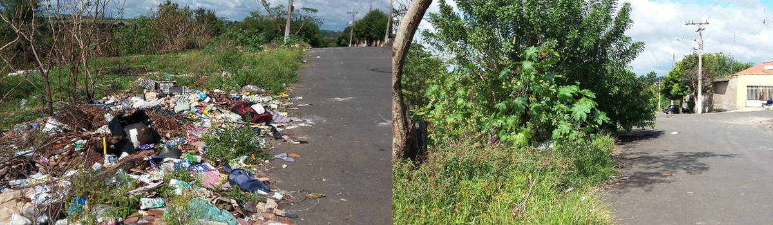

SALA DAS SESSÕES “VEREADOR SANTO RÓTOLLI”, aos 02 de junho de 2016

VEREADOR LUIS ROBERTO TAVARES

